《微机接口技术课程设计》

设计报告

题目： 简易算式计算器

专业： 电子信息工程

班级： 09级1班

学号： 09200126

姓名： 颜禹

指导老师： 张开洪

重庆交通大学信息科学与工程学院
设计时间： 2011 年 6 月 21 日到 2011 年 6 月 27 号

1．设计任务说明
设计一个简易的算式计算器。根据输入的算式计算数值，算式包含加减乘除四则预算，并且区分优先级。然后把计算的数值显示在屏幕上。

2. 总体设计

总体设计流程图：
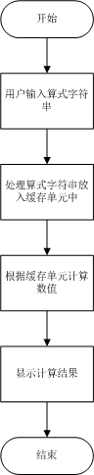
如图程序运行过程为：
- 等待用户输入计算式字符串到计算机中
- 程序处理有用户输入的计算式字符串，将其转换为数值段和运算符段放入存储器中
- 匹配运算符，并且计算算式
- 将计算得出的结果转换为ASCII码显示在屏幕上

3. 详细设计
程序包含了算式处理模块和算式运算模块。两个模块的工作流程图如下

算式处理模块：
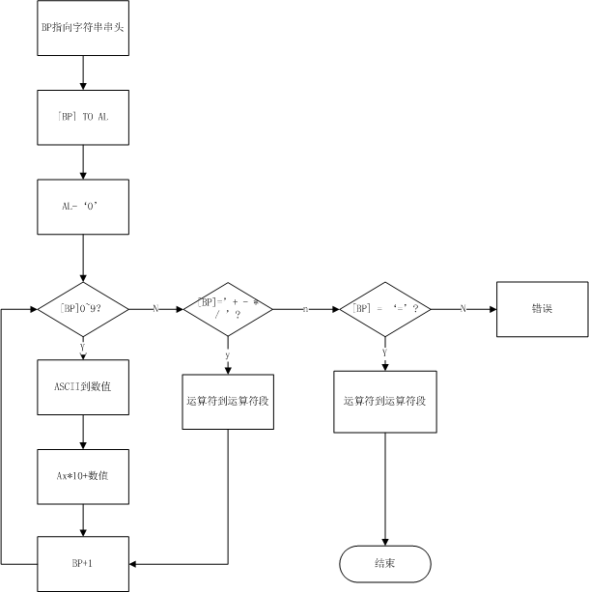
说明：把BP设置为指向算式字符串的指针，然后对算式字符串进行操作。

算式运算模块：
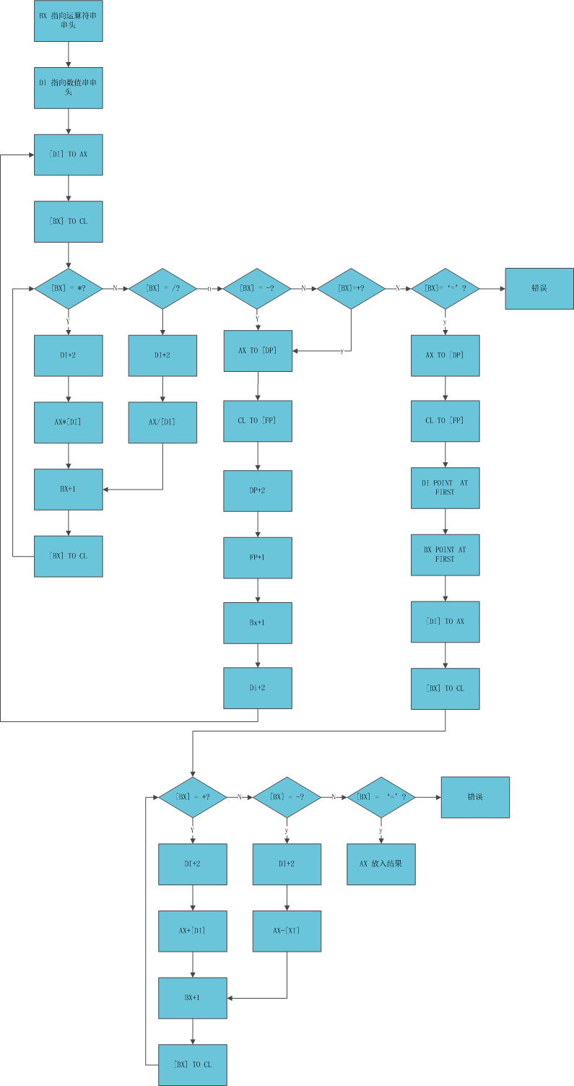
说明:DI为指向数值串的指针，BX为指向运算符串的指针。

4．程序及说明
data segment
i dw 0
res dw 0
ten db 10
disb db 10 dup(?),0dh,0ah,'$'
hh db 0dh,0ah,'$'
stringin db 100,0,100 dup(?),'$'
d0 dw 10 dup(?),'$'
f0 dw 10 dup(?)
ddp dw 0
ffp dw 0
stringe db 'the number is:',0dh,0ah,'$'
stringy db 'your not',0dh,0ah,'$'
data ends
code segment
assume cs:code,ds:data
dis_hh proc near
lea dx,hh
mov ah,09h
int 21h
ret
dis_hh endp

zhuan proc
beg:cmp byte ptr[bp],'0'
jb ys
cmp byte ptr[bp],'9'
ja ys
xor ax,ax
zh:mov dl,byte ptr[bp];转换为数值
sub dl,'0'
xor dh,dh
mul ten ;ax*10
add ax,dx ;累加如ax中
inc bp
cmp byte ptr[bp],'0'
jb ys1
cmp byte ptr[bp],'9'
ja ys1
jmp zh
ys1:mov word ptr[di],ax
inc di
inc di
ys:cmp byte ptr[bp],'*'
jnz next
mov byte ptr[bx],'*'
inc bx
inc bp
jmp beg
next:cmp byte ptr[bp],'+'
jnz next1
mov byte ptr[bx],'+'
inc bx
inc bp
jmp beg
next1:cmp byte ptr[bp],'-'
jnz next2
mov byte ptr[bx],'-'
inc bx
inc bp
jmp beg
next2:cmp byte ptr[bp],'/'
jnz next3
mov byte ptr[bx],'/'
inc bx
inc bp
jmp beg
next3:cmp byte ptr[bp],'='
jnz next4
mov byte ptr[bx],'='
mov stringin+1,0
jmp start
next4:lea dx,stringe
mov ah,09h
int 21h
call dis_hh
mov stringin+1,0
ret
zhuan endp

jisuan proc
l0:mov ax,word ptr[di]
mov cl,byte ptr[bx]
l1:cmp byte ptr[bx],'*'
jnz l2
inc di
inc di
mul word ptr[di]
inc bx
mov cl,byte ptr[bx]
jmp l1
l2:cmp byte ptr[bx],'/'
jnz l3
inc di
inc di
xor dx,dx
div word ptr[di]
inc bx
mov cl,byte ptr[bx]
jmp l1
l3:cmp byte ptr[bx],'-'
jnz l4
q1:push di
push bx
mov di,ddp ;切换指针
mov bx,ffp
mov word ptr[di],ax
mov byte ptr[bx],cl
pop bx ;恢复指针
pop di
inc ddp
inc ddp
inc ffp
inc di
inc di
inc bx
jmp l0
l4:cmp byte ptr[bx],'+'
jnz l5
jmp q1
l5:cmp byte ptr[bx],'='
jnz error
push di
push bx
mov di,ddp
mov bx,ffp
mov word ptr[di],ax
mov byte ptr[bx],cl
pop bx
pop di
lea di,d0;point at data buffer
lea bx,f0;point at flag buffer
mov ax,word ptr[di]
mov cl,byte ptr[bx]
m1:cmp byte ptr[bx],'+'
jnz m2
inc di
inc di
add ax,word ptr[di]
inc bx
mov cl,byte ptr[bx]
jmp m1
m2:cmp byte ptr[bx],'-'
jnz m3
inc di
inc di
sub ax,word ptr[di]
inc bx
mov cl,byte ptr[bx]
jmp m1
m3:cmp byte ptr[bx],'='
jnz error
mov res,ax
jmp s
error:lea dx,stringy
mov ah,09h
int 21h
lea dx,hh
mov ah,09h
int 21h
s:ret
jisuan endp

start:mov ax,data
mov ds,ax
lea dx,stringin ;input the strings
mov ah,0ah
int 21h
call dis_hh
lea di,d0
lea bx,f0
lea bp,stringin
add bp,2 ;指针指向算式处理的首个单元
call zhuan
lea di,d0;point at data buffer
lea bx,f0;point at flag buffer
mov ddp,di;指针备份
mov ffp,bx
call jisuan ;call jishuan to jisuan
lea bp,disb
add bp,9
mov ax,res
div ten
ag:mov byte ptr[bp],ah
add byte ptr[bp],'0'
dec bp
xor ah,ah
div ten
cmp ax,0
jnz ag
inc bp
mov dx,bp
mov ah,09h
int 21h
jmp start
code ends
end start

5．系统测试
编译源代码文件，排除错误后调试成功
测试程序
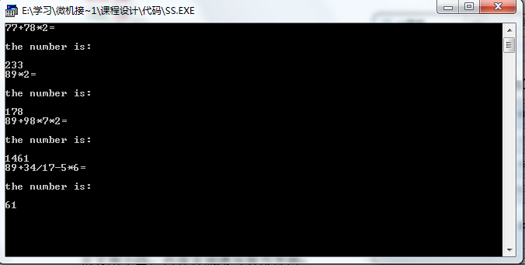
程序测试图
测试说明：
使用计算器或者手动计算计算出算式的与程序预算的结果一致，说明程序运行正确，可以实现基本的算式运算。

6．总结与体会
这次的《微机原理与接口技术》课程设计，通过对算式计算器程序的设计，锻炼了自己的思维，了解了计算机算法的设计。我进一步熟练了汇编语言的程序设计过程。熟悉了计算机的工作原理。为后续课程的设计打下了坚实的基础。

